J'apprends en jouant : La pâte à modeler

Pâte à modeler :  Construire les premiers outils pour structurer sa pensée  Reproduire un assemblage à partir d’un modèle.  Explorer le monde : Agir, sur les matériaux. |  Je modèle une plaque.  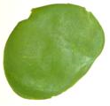   | Je modèle un colombin.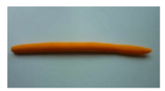 | Je modèle une boule.  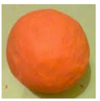 | Je laisse des traces.  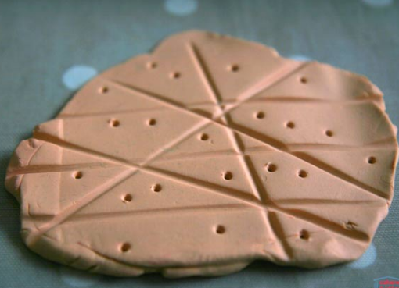 | Je manipule les emporte pièces.  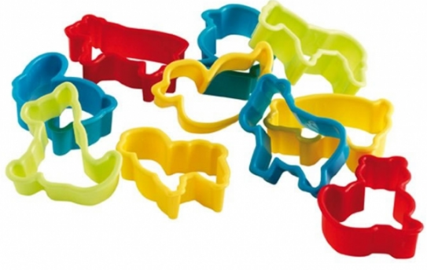
Découvrir le principe alphabétique :  - Reconnaître les lettres de l'alphabet.  - Connaître les correspondances entre les trois manières de les écrire : cursive, script, capitales d’imprimerie. | Je reproduis un modèle simple.  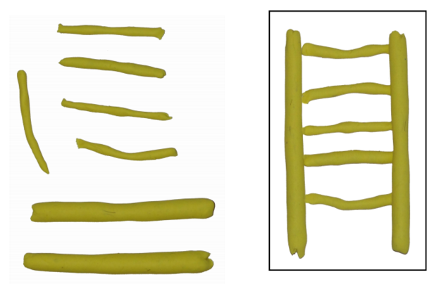 | Je reproduis un modèle complexe.  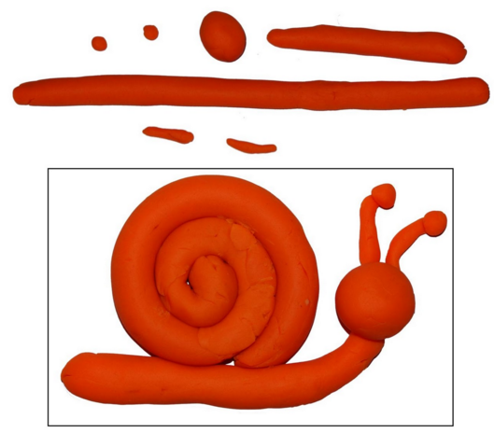 | Je reproduis les lettres de mon prénom en majuscule.   | Je reproduis toutes les lettres en majuscules.   | Je reproduis toutes les lettres en script.  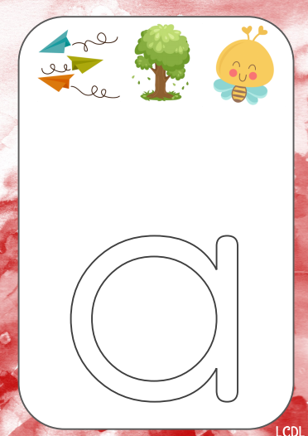

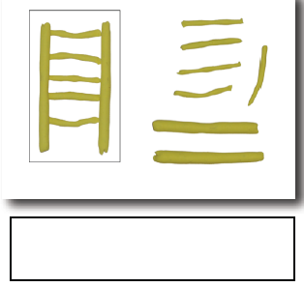 | 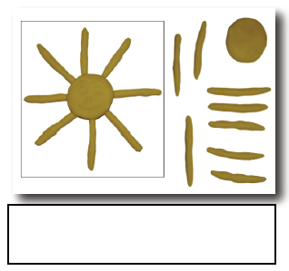 | 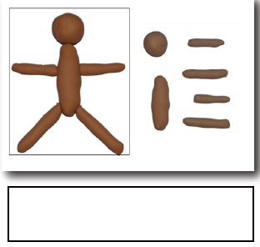
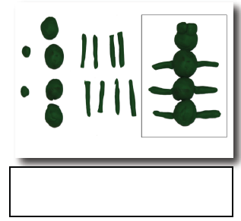 | 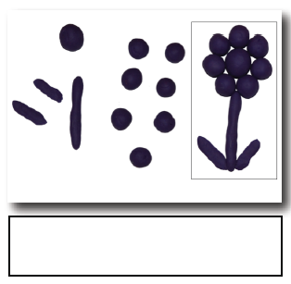 | 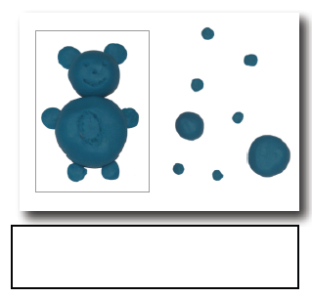
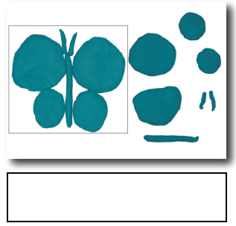 | 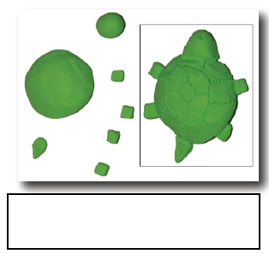 | 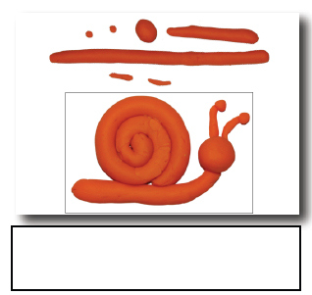
Modèles 6 et 7 étoiles réalisées par (http://laclassedelaurene.blogspot.fr)

